

**SAOBRAĆAJNI ODSIJEK SMJER:** **SVI SMJEROVI** **Školska godina:** **2020/2021**

**Predmet: TRANSPORTNA SREDSTVA I UREĐAJI**

**RJEŠENJA ISPITNIH ZADATAKA ŠESTOG ISPITNOG ROKA**

**održanog 15.07.2021.god.**

**ZADATAK 1:** Teretno motorno vozilo tipa „Iveco 50C14“ sopstvene težine G=5000 [*N*] kreće se brzinom $v=20 \left[m/s\right]$ po suvom horizontalnom putu. Dimenzije pneumatika vozila su 7,00-20 sa dubinom šare od 6-7 [mm]. Koordinate težišta praznog vozila su lp = 1,3 [*m*], l= 2,5 [*m*] ; i ht =0,65 [*m*]. Poznato je: $R_{w}^{'}=0,2∙R_{w};$ $K_{w}∙A=0,6 \left[{Ns^{2}}/{m^{2}}\right]$; $i_{0}=3,5; i_{m}=1,8 , M_{e}=50 \left[Nm\right] i η=0,9$

Potrebno je odrediti: pojedinačne otpore i potrebnu vučnu silu, obrtni moment i stvarnu vučnu silu na pogonskim točkovima, višak vučne sile $∆F_{0}$ i težinu $G^{'}$ prikolice?

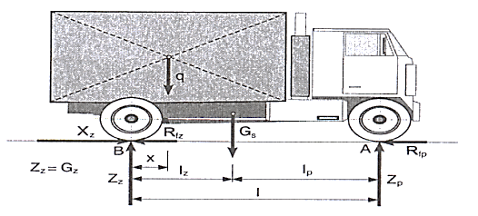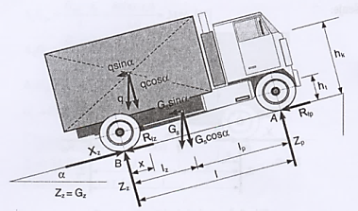

*Šema sila koje djeluju na vozilo*

$$R_{f}=G∙f∙cosα=5000∙0,0208∙1=104 \left[N\right]$$

$$R_{w}=K_{w}∙A∙v^{2}=0,6∙{20}^{2}=240 \left[N\right]$$

Vučna sila je: $F_{0v}=\sum{R=R_{f}}+R_{w}=104+240=344 \left[N\right]$

Obrtni moment je: $M_{0}=M_{e}∙i_{0}∙i_{m}∙η=50∙3,5∙1,8∙0,9=283 \left[Nm\right]$

Vučna sila je: $F_{0}=\frac{M_{0}}{r_{d}}=\frac{283}{0,434}=652,074 \left[N\right]; r_{d}={434}^{±3} \left[mm\right]$

$$-očitano iz tabele T.1.2\left(r_{d}\right)i T1.3. \left(f\right)Zbirke riješenih zadataka$$

$$"Transportna sredstva i uređaji"$$

Višak vučne sile je: $∆F_{0}=F-F_{ov}=652,074-344=308,074 \left[N\right]$

Težina prikolice je: $∆F_{0}=\sum{R^{'}}=R_{f}^{'}+R_{w}^{'}=G^{'}∙f+0,2∙R_{w}→G^{'}$

$$G^{'}=\frac{∆F_{0}-0,2∙R_{w}}{f}=\frac{308,074-0,2∙240}{0,0208}=\frac{260,074}{0,0208}=12503,558 \left[N\right]$$

**ZADATAK 2:**Pri kretanju motornog vozila po makadamu odličnog kvaliteta po Saal-u i usponu od 5[ %] poznati su sledeći podaci: - Pri brzini *v=54* [k*m/h*] razvija se na pogonskim točkovima snaga *Po=24* [*kW*]*.* Ukupna težina vozila iznosi *10780* [*N*], čeone površine od 3[m2], sa koeficijentom otpora vazduha u vrijednosti od 1 i gustinom vazduha od 1,26[kg/m3]. U pravcu kretanja vozila duva vjetar brzinom *vw=10* [*m/s*].

Odrediti: - maksimalno moguće ubrzanje vozila u datom slučaju, uzimajući da je *δ=1,* a  *g=9,81* [*m/s2*].

 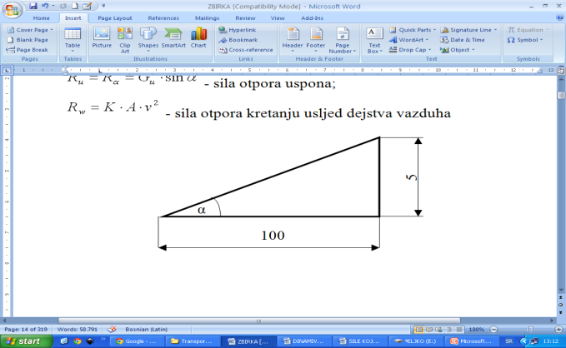

*Putničko vozilo*

Ukupni otpor pri kretanju kamiona sa ubrzanjem, na usponu i sa protivvjetrom:

Iz tabele T.1.1. zbirke riješenih zadataka očitavam f=0,013.



; ;



$$P_{o}=ΣR∙v →F_{o}=\frac{P_{o}}{v} \left[N\right]$$

$\frac{P_{o}}{v}=139,86+532,63+47,25+1098,879∙a \left[N\right]$ → $a=\frac{\frac{24000}{15}-719,74}{1098,879}=\frac{1600-719,74}{1098,879}$

$$a=0,801 \left[m/{s^{2}}\right]$$

**ZADATAK 3.** Uz broj pozicije na šemi navesti nazive elemenata hidrauličkog servouređaja:

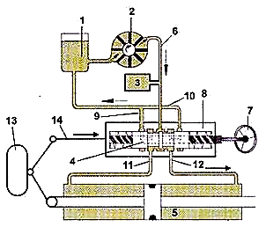

Šematski prikaz hidrauličkog servouređaja

*1. rezervoar ulja, 2. pumpa, 3. akumulator pritiska, 4. klip razvodnika, 5. radni cilindar,*

*6. uljna magistrala, 7. točak upravljača, 8. tijelo razvodnika, 9 i 10. povratni (prelivni) vodovi,*

*11 i 12. vodovi radnog cilindra, 13. točak i 14. veza točka sa kućištem razvodnika.*

Rješenja zadataka izradio

predmetni profesor: Prof. dr Zdravko B. Nunić